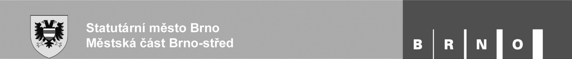
Odbor právní a organizační Úřadu městské části
Dominikánská 2, 601 69 Brno
Protokol o otevírání nabídek
Zadavatel veřejné zakázky: statutární město Brno, městská část Brno-střed,
Název odboru: Odbor školství, sportu, kultury a mládeže

Název veřejné zakázky: SPORTOVNÍ A REKREAČNÍ AREÁL KRAVÍ HORA V BRNĚ - obnova parní sauny a sprchy
Druh veřejné zakázky: Veřejná zakázka na stavební práce
Režim veřejné zakázky: VZ malého rozsahu
Předmět plnění veřejné zakázky: Předmětem plnění veřejné zakázky je řešení obnovy prostor parní sauny a přilehlé vstupní místnosti se sprchou. Jedná se o dvě místnosti tvořící společný provozní celek, který je součástí kryté bazénové haly. Provoz zde probíhá nepřetržitě od roku 2005, jednotlivé části haly jsou nyní postupně rekonstruovány. Současný stav provozu parní sauny je na hranicí únosnosti, vizuální stav všech povrchů je velmi špatný, také funkčně a technicky je stávající technologie sauny nevyhovující a nehospodárná. Návrh zpracovává obnovu parní lázně jak po stránce povrchových úprav, tak z hlediska technologie a následné údržby.
Evidenční číslo veřejné zakázky v EZAKu: P23V00000151
Lhůta pro podání nabídek v EZAKu: 12.06.2024 10:00
Komise zahájila otevírání doručených nabídek dne: 12.6.2024 v 11.25. hod
Ve stanoveném termínu byly doručeny nabídky následujících uchazečů:
Dodavatelé, kteří podali nabídky:
- CARETTA SPA CZ s. r. o., IČO: 24727237, Krmelínská 631, 739 23 Stará ves nad Ondřejnicí
Nabídnutá cena bez DPH: 996.402,00 Kč
Nabídnutá cena s DPH: 1.205.646,42 Kč

- DIRS Brno s.r.o., IČO: 26255618, Jihlavská 731/38, 642 00 Brno
Nabídnutá cena bez DPH: 1.314.828,00 Kč
Nabídnutá cena s DPH: 1.590.941,88 Kč
Členové komise pro otevírání a hodnocení nabídek tímto potvrzují, že otevírání nabídek proběhlo v souladu se zásadami zadávání veřejných zakázek dle ZZVZ a že nejsou ve střetu zájmů dle § 44 ZZVZ:

Členové Komise pro otevírání nabídek (min. 2 členové):
- Jméno, funkce: Mgr.Petra Ondrašíková, vedoucí OŠSKM ÚMČ Brno-střed
- Jméno, funkce: Jiří Mazel, investiční technik OŠSKM ÚMČ Brno-střed

